Урок № 52
- II. Актуалізація опорних знань і мотивація навчальної діяльності
2. Повідомлення теми уроку.
Набір I:
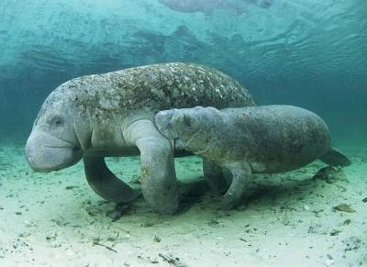 | 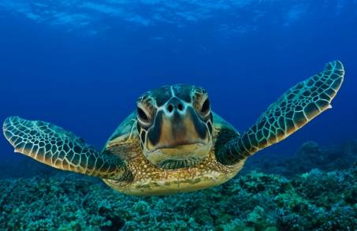 | 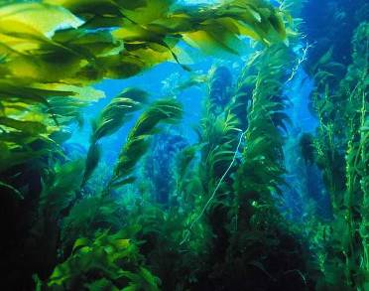

Набір II:
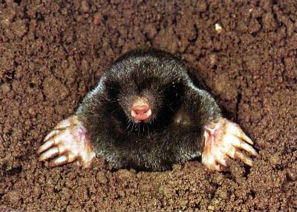 | 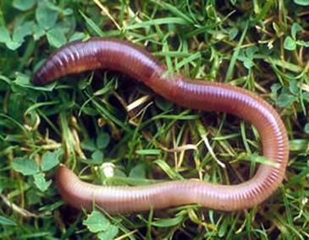 | 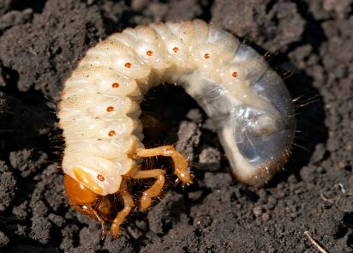

Набір III:
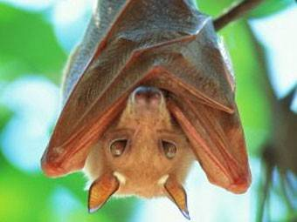 | 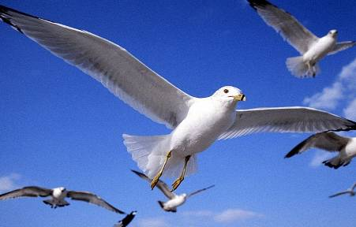 | 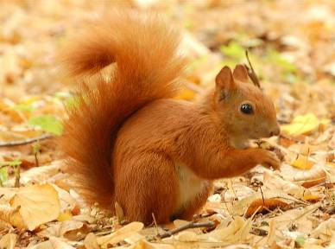

Набір IV:
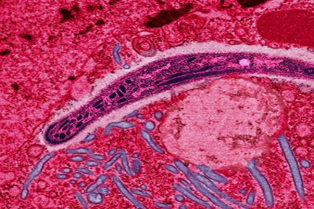 | 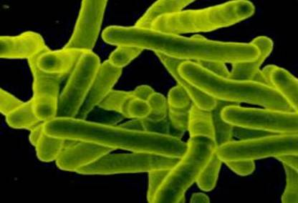 | 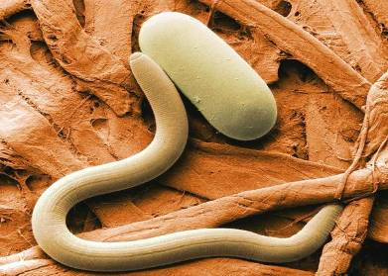

Відповіді. Набір I — мешканці водного середовища; набір II — мешканці ґрунтового середовища; набір III — мешканці наземно-повітряного середовища; набір IV — мешканці інших організмів.

5. Інтерактивна гра «Впіймай слово».

Запитання до учнів:

1. Організми, що мають змішаний тип живлення.
Варіанти відповідей: автотрофи, гетеротрофи, мікотрофи.

2. Без’ядерні організми.
Варіанти відповідей: рослини, бактерії, тварини, гриби.

3. Мають міцелій.
Варіанти відповідей: рослини, бактерії, тварини, гриби.

4. Здатні фотосинтезувати.
Варіанти відповідей: гриби, рослини, тварини.

5. Здатні до активного руху.
Варіанти відповідей: рослини, тварини, гриби.

6. Не бувають багатоклітинні.
Варіанти відповідей: тварини, бактерії, гриби.

Відповіді: 1 — міксотрофи; 2 — бактерії; 3 — гриби; 4 — рослини; 5 — тварини; 6 — бактерії.

6. Інтерактивна гра «Про що йдеться?».
Учитель дає характеристику тим чи іншим організмам, а учні відгадують, про що йдеться. (Учням слід завчасно зазначити, що відповідями є назви царств організмів.)
Запитання до учнів:
1. Царство організмів, у якому найбільшою групою є тип.
2. Велика частина представників цього царства викликають захворювання інших організмів.
3. Клітини цих організмів оточені клітинною стінкою із целюлози.
4. Бувають їстівні та отруйні.
5. Царство організмів, у якому найбільшою групою є відділ.
6. Бувають рослиноїдні та хижі.
Відповіді: 1 — тварини; 2 — бактерії; 3 — рослини; 4 — гриби; 5 — рослини; 6 — тварини.

Відповіді:

Біосфера | Жива оболонка Землі.
Нежива речовина | Сукупність органічної та органіко-мінеральної речовини.
Літосфера | Тверда оболонка Землі.
Середовище життя | Усе, що оточує живі організми.
Атмосфера | Повітряна оболонка Землі.
Жива речовина | Сукупність усіх живих організмів.
Гідросфера | Водна оболонка Землі.

- III. Засвоєння нових знань
1. Ознайомлення з планом пояснення нового матеріалу.
1) Біосфера.
(а) Слово вчителя; б) словникова робота.)
Учитель пояснює учням, що являє собою атмосфера, пропонує записати термін до зошитів.
Незвичайність та унікальність нашої планети полягає перш за все в тому, що вона придатна для життя, тобто є єдиним осередком життя в межах Сонячної системи. Тільки на Землі розвинута оболонка життя (живої речовини) — біосфера.
Біосфера (від давньогрец. βιος — життя та σφαῖρα — куля) — це сфера існування живих організмів, що являє собою глобальну планетарну екосистему. Біосфера являє собою цілісну взаємопов’язану систему, яка включає в себе живі організми у всіх оболонках Землі. Вона охоплює: всю літосферу та гідросферу, нижні шари атмосфери (близько 10 км від поверхні суходолу), підземні шари літосфери (до 10 км углиб, включаючи 0,5–1 км під дном океану).
Поняття біосфера уперше ввів австрійський учений Е. Зюсс у 1875 році. Учення про біосферу створив радянський вчений і філософ В. Вернадський у 1926 році.
Біосфера складається з живої, неживої (біокосної) та косної речовини. Жива речовина — це сукупність усіх живих організмів. Нежива речовина — органічні та органіко-мінеральні залишки або все те, що створене за участю живих організмів та неживої природи (наприклад, торф). Косна речовина створена гірськими породами, водою та іншими неорганічними речовинами без участі живих організмів.
У біосфері відбувається життєдіяльність усіх живих організмів, пов’язаних з природними процесами. Також у біосфері здійснюється перетворення енергії, кругообіг води та хімічних елементів. Живі організми постійно перетворюють зовнішній вигляд планети. Наприклад, зелені рослини сформували сучасну атмосферу (газову) Землі і донині утримують її постійний склад. З органічних решток утворюється ґрунт, який також необхідний для життя. Більшість корисних копалин, таких як кам’яне вугілля, торф, нафта, утворені рослинами та іншими живими організмами.

2) Оболонки Землі.
а) Слово вчителя з елементами бесіди.
До оболонок Землі належать літосфера, гідросфера, атмосфера та біосфера.
Літосфера (від давньогрец. Λίθος — камінь і σφαίρα — куля, сфера) — це верхня тверда оболонка земної кулі. До її складу входять земна кора та верхня частина мантії (розплавленого шару всередині Землі). Згадаймо, які особливості внутрішньої будови Землі нам відомі. (Ядро (внутрішнє та зовнішнє), мантія, кора.)
Літосфера має важливе значення для життя, тому що:
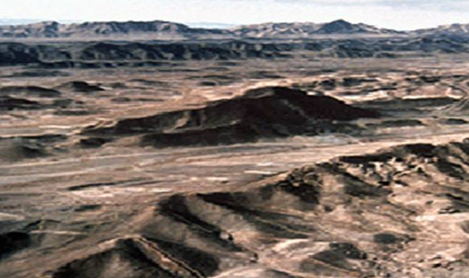
— створює тверду основу поверхні, бо життя можливе тільки на поверхні Землі (всередині неї міститься розплавлена магма та розпечене ядро з нікелю та заліза);
— містить у собі корисні копалини;
— має особливий родючий шар — ґрунт, який створює умови для життя рослинних організмів, є середовищем життя для багатьох бактерій, тварин і грибів.
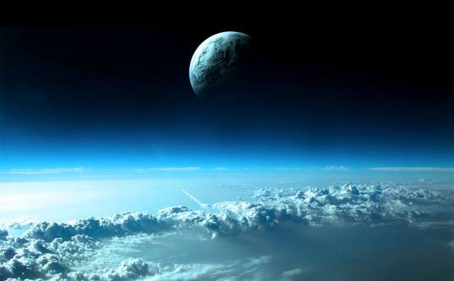
Атмосфера Землі (від грец. άτμός — пара і σφαῖρα — куля) — це суміш газів, що оточують Землю та утримуються завдяки силі тяжіння, або газопарова оболонка Землі. Атмосфера здійснює ряд функцій, які забезпечують життя на Землі, а саме:
— захищає Землю від впливу відкритого космосу;
— запобігає переохолодженню та перегріванню Землі (відповідно), створює сприятливий температурний режим;
— містить азот, що входить до складу майже всіх живих організмів, і кисень, що необхідний для дихання і при з’єднанні з воднем перетворюється на воду (тобто служить складовим елементом води — іншої обов’язкової для життя природної речовини).
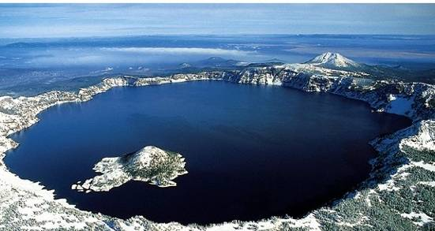
Гідросфера — це водяна оболонка Землі між літосферою та атмосферою. До складу гідросфери входять океани, моря та континентальні водні маси, сніговий покрив і льодовики.
Значення гідросфери полягає в наступному:
— вода є складовою частиною організмів;
— завдяки її взаємодії з іншими оболонками (атмосферою та гідросферою) здійснюється кругообіг води в природі, який сприяє нормальному розвитку і існуванню рослинних і тваринних організмів;
— гідросфера є середовищем існування підводних рослин, тварин і мікроорганізмів;
— вода є місцем появи (зародження) життя (за найбільш розповсюдженою гіпотезою життя спочатку зародилося у воді і тільки потім частина живих організмів вийшла на суходіл).
б) Вправа «Підпиши малюнок».
Учням пропонується на малюнку (який вони виконують у зошитах) підписати оболонки Землі. Спробувати зобразити умовно межі біосфери (пунктиром).

Атмосфера

Гідросфера

Літосфера

3) Умови життя на Землі.
(а) Частково-пошуковий метод (робота з підручником); б) складання схеми.)
Учні мають уважно прочитати текст підручника (або іншого інформаційного джерела) та скласти схему умов, які забезпечують життя на Землі.
Найважливішою з умов, що забезпечують життя на нашій планеті, можна вважати сприятливу віддаленість від Сонця. Саме розташування планети Земля в межах тієї зони, де немає нестачі та надлишку в надходженні зовнішньої енергії, забезпечує нам відносно постійні умови на планеті. Температурний режим створив умови для появи й розвитку життя (живих організмів).
Також важливою умовою є те, що вода на нашій планеті може існувати в рідкому стані (це, знову ж таки, пов’язане з температурним режимом).
Маса земної кулі також відіграє певну роль, тому що тільки за такої маси можливе утворення гравітаційного поля Землі і, відповідно, формування газової оболонки земної кулі й гідросфери. Без розігрівання у внутрішньому ядрі Землі, без руху тектонічних плит і вулканізму не зміг би утворитись ландшафт. Маса нашої планети достатня для того, щоб надійно «прикріпити» до неї і втримати силою тяжіння газову оболонку. Це важливо, тому що повітряна оболонка втримує тепло, згладжує температурні контрасти між ніччю і днем. Магнітне поле, якого практично позбавлені сусідні планети, відіграє важливу роль як захисний екран.

б) Складання схеми «Умови життя на Землі».

Повітря

Атмосфер-ний тиск

Температур-ний режим

Розташуван-ня та маса планети

Магнітне поле

Озоновий екран

Вода

Рельєф

Умови життя
на Землі

4) Середовища життя.
а) Слово вчителя з елементами бесіди.
Під час розповіді вчителя учні в зошитах складають схему (учитель зображує схему на дошці).
На Землі не існує жодного організму, життя якого б не залежало від навколишнього середовища, тобто кожен організм піддається впливу довкілля і сам певною мірою впливає на навколишнє середовище. Кожний живий організм існує у певному середовищі. Усе, що оточує організм і так чи інакше впливає на його стан, розвиток, виживання і розмноження, називається середовищем життя.
На нашій планеті існують різноманітні умови середовищ життя. Розрізняють чотири основних середовища життя. Такими середовищами є:
— наземно-повітряне;
— водне;
— ґрунтове;
— інші організми.
б) Складання схеми «Середовище життя».
Середовище життя
наземно-повітряне

Водне

Ґрунтове

В середені інших організми

- IV. Закріплення нового матеріалу
1. Інтерактивна гра «Хто де живе?» (робота в малих групах).

Кожна група отримує набір фотографій організмів. Учні мають порадитись між собою і швидко та правильно визначити середовище існування організмів (роздавальний матеріал).

Набір зображень:
№ 1  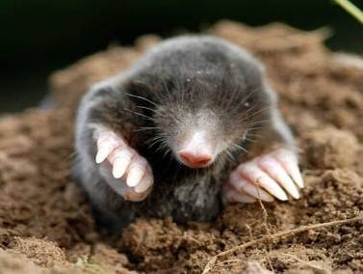 | № 2  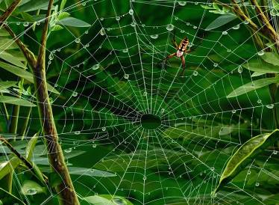
№ 3  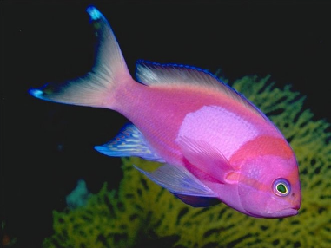 | № 4  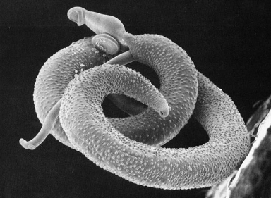
№ 5  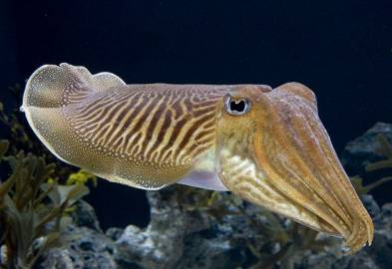 | № 6  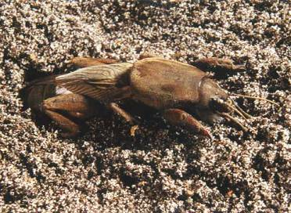
№ 7  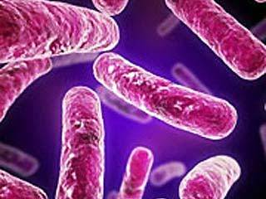 | № 8  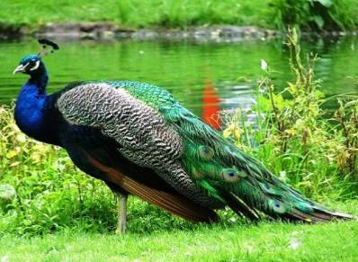

Відповіді. Наземно-повітряне середовище: 2, 8. Ґрунтове середовище: 1, 6. Водне середовище: 3, 5. Інші організми: 4, 7.

2. Завдання на встановлення відповідності. (Роздавальний матеріал.)
Учням пропонується підставити терміни до визначень. Завдання може виконуватись як самостійно, так і в парах.

Біосфера |  | Усе, що оточує живі організми.
Нежива речовина |  | Повітряна оболонка Землі.
Літосфера |  | Жива оболонка Землі.
Середовище життя |  | Водна оболонка Землі.
Атмосфера |  | Сукупність усіх живих організмів.
Жива речовина |  | Тверда оболонка Землі.
Гідросфера |  | Сукупність органічної та органіко-мінеральної речовини.

Відповіді:
Біосфера | Жива оболонка Землі.
Нежива речовина | Сукупність органічної та органіко-мінеральної речовини.
Літосфера | Тверда оболонка Землі.
Середовище життя | Усе, що оточує живі організми.
Атмосфера | Повітряна оболонка Землі.
Жива речовина | Сукупність усіх живих організмів.
Гідросфера | Водна оболонка Землі.

Магнітне поле
Багатоклітинні
Нижчі рослини
Одноклітинні водорості

